Toruń, dn. 23.05.2024 r.
Katarzyna Chłopecka
Radna Miasta Torunia
ul. Wały Gen. Sikorskiego 8
87-100 Toruń
Pan
Paweł Gulewski
Prezydent
Miasta Torunia

WNIOSKI
Na życzenie Mieszkańców Miasta Torunia zgłaszam następujące wnioski:
1. W 2023 r. na osiedlu Bielawy zakładano światłowód, niestety zostały ominięte budynki usługowe przy ul. Olsztyńskiej. Zgodnie z miejscowym planem zagospodarowania przestrzennego, w tym ciągu, ma w przyszłości powstać cały szereg firm. Zwracam się z prośbą o podjęcie działań zmierzających do przyłączenia posesji do infrastruktury szerokopasmowej.

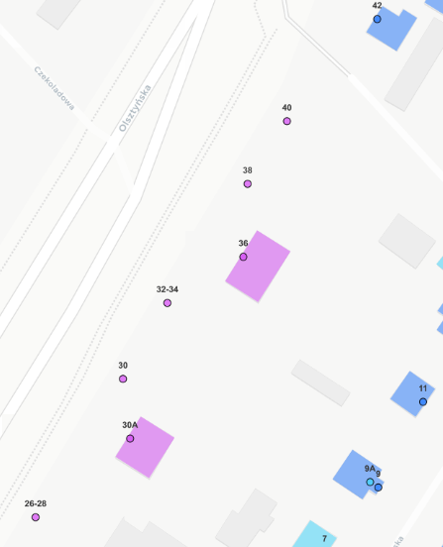
Mapa z pominiętymi budynkami

2. Zwracam się z prośbą o umieszczenie ogólnomiejskich pojemników przy skrzyżowaniu ulic Suwalska/Krakowska. W okolicznych chaszczach przy Strudze Lubickiej cyklicznie od wielu lat wyrzucane są liczne odpady, zwłaszcza po napojach, co grozi powstaniem pożaru czy skaleczeniem.
3. Istnieje potrzeba uczynienia bardziej bezpiecznym przejścia dla pieszych przez ul. Szosa Lubicka na wysokości salonu AUDI. Jest to najpopularniejsze przejście do lasu i na przystanek autobusowy z osiedla Bielawy. MZD umieścił tam znak - ograniczenie prędkości do 50km/h. Niestety skuteczność tego znaku zdaniem mieszkańców jest niewystarczająca.
4. Zwracam się z wnioskiem o wykonanie wiaty przystankowej przy ul. Suwalskiej w kierunku miasta – w tej chwili jest tam przeciekający dach na dwóch słupach, zdewastowane klepki ławeczek, brak osłonięcia od wiatru czy opadów.
5. Proszę o zlikwidowanie „przystanku na żądanie” przy ulicy Suwalskiej. Do tej pory był to normalny przystanek, na którym zatrzymywały się autobusy bez potrzeby sygnalizacji ręką. W ostatnim czasie nastąpiła niekorzystna zmiana dla mieszkańców. Kilkukrotnie pomimo sygnalizacji autobus nie zatrzymywał się, czekanie na następny, przy tak małej częstotliwości kursów, zajmuje co najmniej pół godziny.
6. W nawiązaniu do odpowiedzi Prezydenta Miasta Torunia z dnia 23 kwietnia 2024 r. na mój wniosek z 8 kwietnia 2024 r. w sprawie chodnika dla pieszych i rowerzystów od ul. J. Chrzanowskiego (od miejsca gdzie zakończył się remont ulicy) w kierunku PGE Toruń, uprzejma prośba o zwrócenie się do PKP S.A. – jako właściciela gruntów - z wnioskiem o utworzenie bezpiecznego przejścia we wskazanym fragmencie.

Z poważaniem
Katarzyna Chłopecka
Radna Miasta Torunia

